rectángulo blanco para texto en portada

| VyCla  divisor de texto |
| --- |
|  |
| 01 febrero  divisor de texto  Creado por: Clariza Angulo y Vanessa Angulo |

rectángulo de color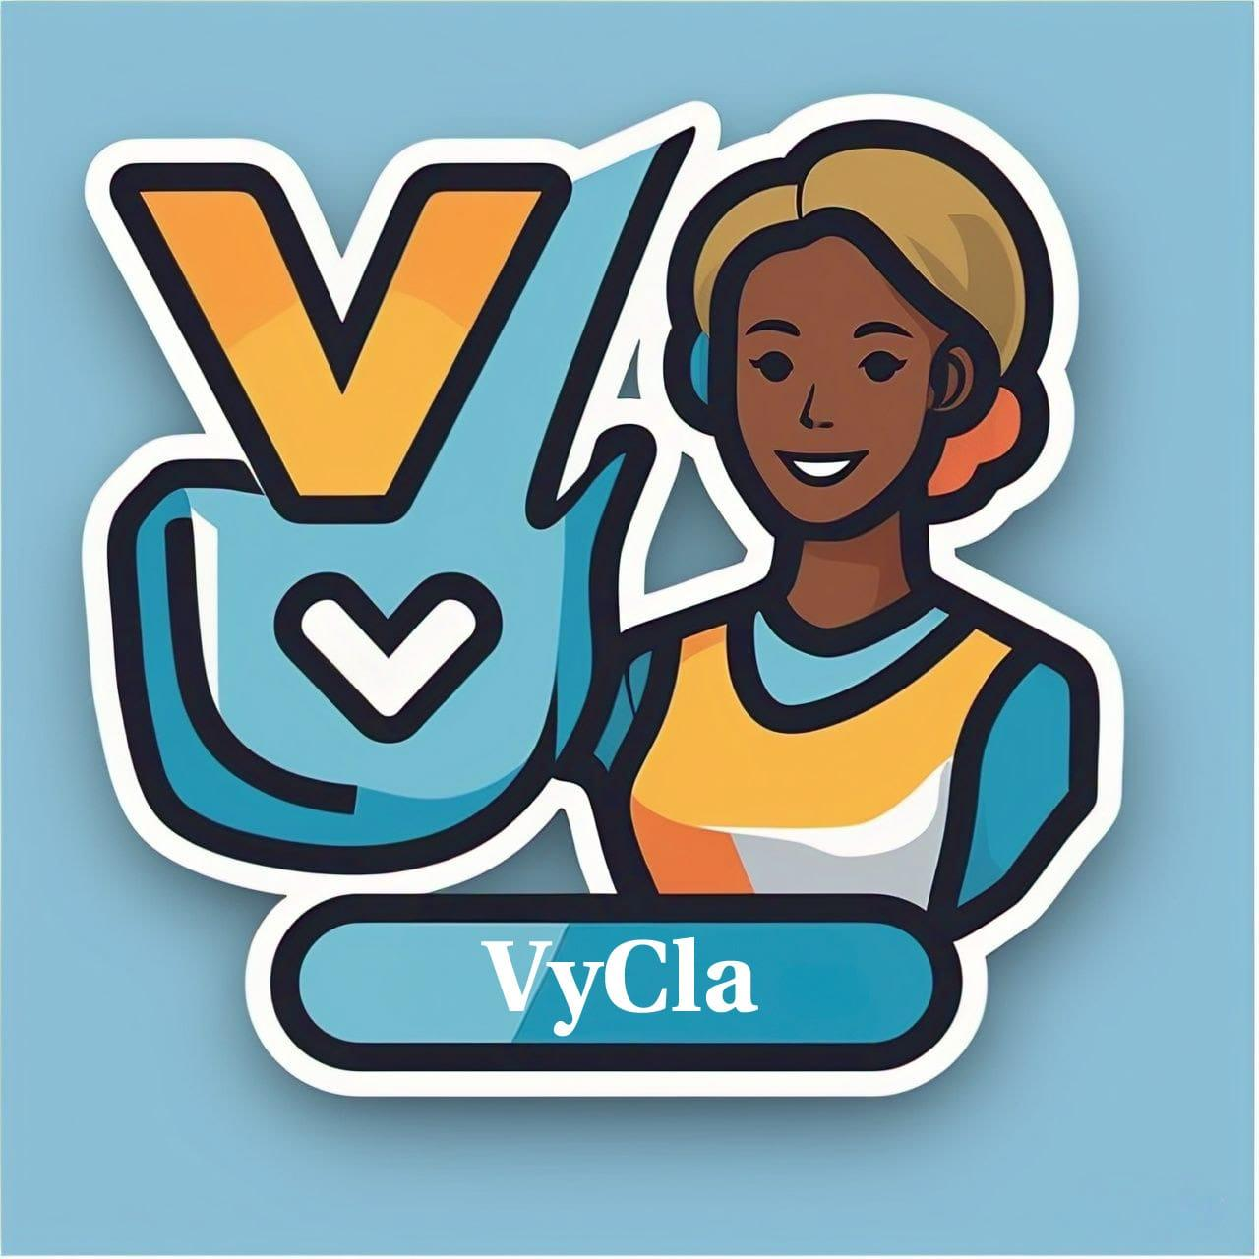

**Objetivo**

Desarrollar un Chatbot para automatizar los procesos más críticos de OCARA mediante el Api conectado con servicios de mensajería instantánea enlazados con un módulo de Procesamiento de Lenguaje Natural.

**Listado de Funcionalidades**

* Funcionalidad 1: Proveer información sobre requisitos y fechas de inscripción
* Funcionalidad 2: Resolver dudas sobre el proceso de admisión y selección
* Funcionalidad 3: Asistir en consultas sobre costos y formas de pago
* Funcionalidad 4: Facilitar información sobre los programas académicos ofertados
* Funcionalidad 5: Responder consultas sobre documentación requerida
* Funcionalidad 6: Permitir almacenar los mensajes de los usuarios para hacer uso de métricas.
* Funcionalidad 7: Permitir resolver dudas de preguntas frecuentes.
* Funcionalidad 8: Permitir la transcripción de audio a texto.

**Listado de Requisitos Funcionales**

* F1R1: El chatbot debe responder preguntas frecuentes relacionadas con los requisitos para la inscripción a programas de pregrado.
* F1R2: Debe proporcionar información actualizada sobre fechas límite de inscripción, matrículas y eventos relacionados.
* F2R3: Responder preguntas sobre documentación requerida y próximos pasos en el proceso.
* F3R54: Proporcionar información actualizada sobre el costo de inscripción y matrícula.
* F3R5: Detallar métodos y estados de pago.
* F4R6: Mostrar una lista de los programas académicos disponibles.
* F5R7: Detallar los documentos necesarios para la inscripción y admisión.
* F6R8: Acceso a métricas como el número de usuarios atendidos, consultas resueltas, y tiempos de respuesta promedio.
* F6R9: Visualizar calificaciones o comentarios de los usuarios sobre la utilidad y efectividad del chatbot.
* F6R10: Consultar registros de interacciones pasadas para identificar errores, dar soporte a los usuarios o realizar auditorías.
* F7R11: Responder dudas frecuentes.
* F8R11: Permitir la recepción de audios.
* F8R12: Transcribir los audios a texto.

**Diagrama de Módulos**

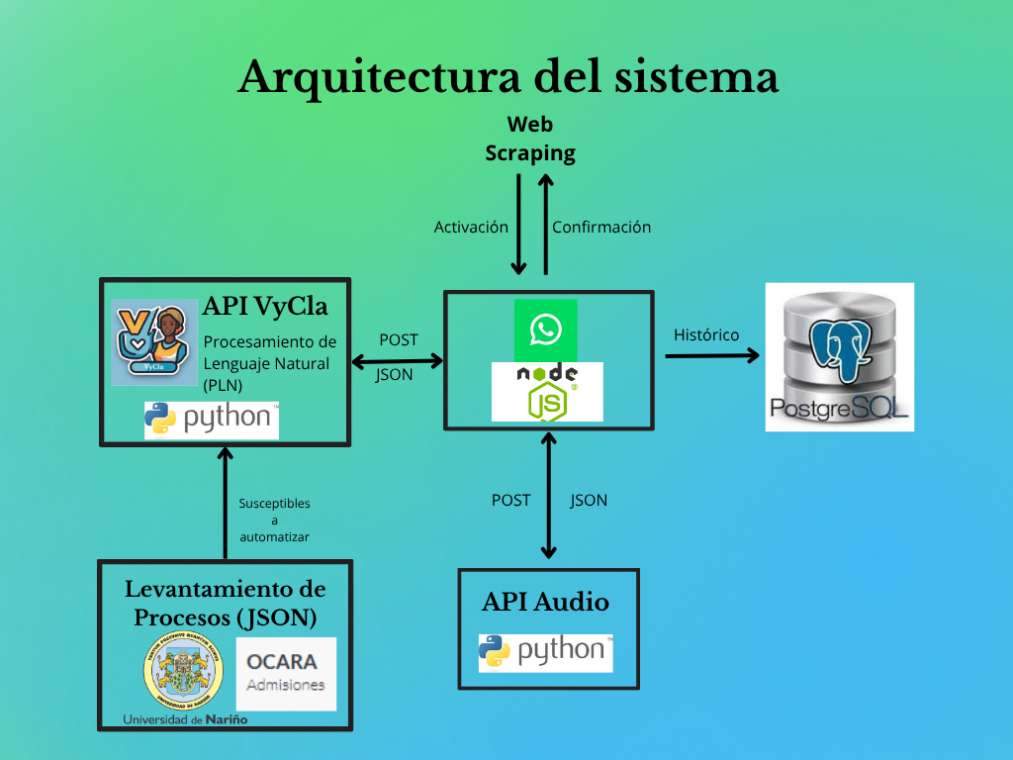

**Definición de Roles**

* **Product Owner:** Msc. Diego Camilo Benavides Insandará
* **Scrum Master:** Msc. Jorge Albeiro Rivera
* **Scrum Team:** Olga Vanessa Angulo Meza y Clariza Maribel Angulo Castillo
* **Diseño GUI:** Olga Vanessa Angulo Meza y Clariza Maribel Angulo Castillo
* **Analista de software:** Clariza Maribel Angulo Castillo
* **Analista comercial:** Mg. Jorge Albeiro Rivera
* **Tester:** Olga Vanessa Angulo Meza y Clariza Maribel Angulo Castillo
* **Arquitecto de software:** Olga Vanessa Angulo Meza
* **Team lead:** Clariza Maribel Angulo Castillo
* **Desarrolladores back end:** Olga Vanessa Angulo Meza y Clariza Maribel Angulo Castillo
* **Desarrolladores Front End:** Olga Vanessa Angulo Meza y Clariza Maribel Angulo Castillo

**Lista de Historias de Usuario**

| ID | Como… | Necesito… | Para… | Criterios de Aceptación |
| --- | --- | --- | --- | --- |
| 1 | Usuario | Comunicarse con el chatbot desde esta plataforma | Recibir asistencia rápida y efectiva | Dado que un usuario que prefiere usar WhatsApp en lugar de otros canales cuando envía un mensaje al chatbot a través de WhatsApp entonces el chatbot debe responder consultas en tiempo real. |
| 2 | Usuario | Recibir información clara sobre los requisitos y fechas importantes | Poder cumplir con el proceso de inscripción a tiempo. | Dado que un usuario consulta sobre los requisitos de inscripción cuando pregunte sobre requisitos o fechas importantes entonces el chatbot debe proporcionar información con un 95% de precisión sobre los requisitos y fechas. |
| 3 | Usuario | Acceder a la información sobre los programas que ofrece la universidad | Elegir el que más se ajuste a mis intereses y necesidades. | Dado que un usuario desea conocer los programas académicos cuando Consulta al chatbot entonces debe mostrar una lista interactiva de los programas que se están ofertan. |
| 4 | Usuario | Saber qué documentos debo presentar y si me falta alguno | Completar correctamente el proceso de inscripción. | Dado que un usuario necesita conocer los documentos requeridos cuando Consulta al chatbot entonces Debe listar los documentos requeridos para la inscripción. |
| 5 | Usuario | Que el chatbot detecte la intención de mi mensaje | que pueda comprender lo que pido y responder mi pregunta correctamente | Dado que un usuario necesita información clara sobre su consulta cuando Un usuario realice una consulta al sistema entonces el sistema debe responder con la información correspondiente a esa consulta. |
| 6 | Sistema (Chatbot) | Tener un modelo de Procesamiento de Lenguaje Natural | Comprender exitosamente las solicitudes de los usuarios | Dado que las personas interactúen con el chatbot. Cuando una persona escribe en lenguaje natural entonces el chatbot debe comprender ese lenguaje e interpretar su intención. |
| 7 | Sistema (Chatbot) | Implementar un dataset en formato Json con las intenciones, preguntas y respuestas | Entrenar el modelo de Procesamiento de Lenguaje Natural. | Dado que El modelo debe estar bien entrenado cuando se debe entrenar el modelo de PLN entonces se debe usar el dataset para su entrenamiento |
| 8 | Usuario | Conocer los costos, métodos y estados de pago. | Poder realizar mi pago correctamente y conocer el estado del pago. | Dado que un usuario que desea inscribirse cuando pregunte sobre los costos de inscripción, métodos de pago o estado de pago entonces El chatbot debe listar con claridad los métodos de pago disponibles y los costos correspondientes. |
| 9 | Usuario | Saber cómo funciona el proceso de selección y cuál es mi estado de admisión. | Estar informado y tomar decisiones oportunas | Dado que un usuario desea conocer el estado de su proceso de admisión cuando Consulta al chatbot entonces Este debe proporcionar información sobre cómo es el proceso de selección . |
| 10 | Usuario | Saber información sobre el PIN de inscripción | saber los costos de pago y formas de pago | Dado que un usuario desea inscribirse cuando vaya a generar el pin entonces debo saber esa información. |
| 11 | Usuario | Calcular el ponderado | conocer a qué programas puedo inscribirme | Dado que un usuario que desea conocer a qué programas aplicar cuando desea ingresar a la universidad entonces debe realizar su cálculo de ponderados por medio del chatbot |
| 12 | Sistema (Chatbot) | manejar funciones de scraping | consultar información de sitios web | Dado que los usuarios necesitan información de la web cuando consulten sobre temas de la web entonces el chatbot debe manejar estas funciones de scraping |
| 13 | Usuario | Enviar mensajes de voz al chatbot | Comunicarse de forma más rápida y accesible sin necesidad de escribir | Dado que el usuario desea comunicarse con el chatbot cuando envía un mensaje de voz desde WhatsApp entonces el chatbot debe recibir el audio correctamente para ser procesado |
| 14 | Sistema (Chatbot) | Recibir mensajes de voz y almacenarlos temporalmente | Procesarlos con el modelo Whisper | Dado que el usuario ha enviado un mensaje de voz cuando el chatbot recibe el archivo de audio entonces debe almacenarlo temporalmente en el servidor para transcribirlo |
| 15 | Sistema (Chatbot) | Transcribir los mensajes de voz usando el modelo Whisper | Convertirlos en texto entendible por el flujo de PLN | Dado que el usuario ha enviado un mensaje de voz cuando el chatbot recibe el archivo de audio entonces debe almacenarlo temporalmente en el servidor para transcribirlo |
| 16 | Sistema (Chatbot) | Integrar el texto transcrito dentro del flujo de PLN | Dar una respuesta coherente al usuario como si hubiera escrito su consulta | Dado que el sistema ya obtuvo el texto transcrito del mensaje de voz cuando el texto es analizado por el modelo de PLN entonces el chatbot debe enviar al usuario una respuesta coherente y precisa |
| 17 | Usuario | Que los mensajes enviados se almacene | Mantener el historial de la conversación | Dado que envío un mensaje al chatbot cuando El chatbot recibe y procesa el mensaje entonces El mensaje y la respuesta deben almacenarse en PostgreSQL con fecha, hora y número de usuario. |
| 18 | Usuario | Probar el chatbot con conversaciones reales | Verificar que las respuestas sean claras y útiles | Dado que se realiza una prueba con un aspirante real cuando El aspirante formula preguntas comunes (fechas, programas, requisitos, PIN, ponderados) entonces El chatbot debe responder correctamente según la información registrada en los intents y la base de datos. |
| 19 | Usuario | Responder una encuesta de satisfacción al finalizar mi interacción con el chatbot | Que mi opinión quede registrada y pueda usarse en futuras mejoras | Dado que terminó una conversación con el chatbot cuando El chatbot me envía la encuesta de satisfacción con tres preguntas (nivel de satisfacción, recomendación, sugerencias) entonces Mis respuestas deben almacenarse en la base de datos, aunque las sugerencias aún no se apliquen. |

**Product Backlog**

| Id | Como un… | Necesito… | Para… | Prioridad | Sprint | Estado |
| --- | --- | --- | --- | --- | --- | --- |
| 1 | Usuario | Comunicarse con el chatbot desde esta plataforma | Recibir asistencia rápida y efectiva | Alta | 1 | Para ser iniciada |
| 2 | Usuario | Recibir información clara sobre los requisitos y fechas importantes | Poder cumplir con el proceso de inscripción a tiempo. | Alta | 1 | Para ser iniciada |
| 3 | Usuario | Acceder a la información sobre los programas que ofrece la universidad | Elegir el que más se ajuste a mis intereses y necesidades. | Alta | 1 | Para ser iniciada |
| 4 | Usuario | Saber qué documentos debo presentar y si me falta alguno | Completar correctamente el proceso de inscripción. | Alta | 1 | Para ser iniciada |
| 5 | Usuario | Que el chatbot detecte la intención de mi mensaje | que pueda comprender lo que pido y responder mi pregunta correctamente | Alta | 2 | Para ser iniciada |
| 6 | Sistema (Chatbot) | Tener un modelo de Procesamiento de Lenguaje Natural | Comprender exitosamente las solicitudes de los usuarios | Alta | 2 | Para ser iniciada |
| 7 | Sistema (Chatbot) | Implementar un dataset en formato Json con las intenciones, preguntas y respuestas | Entrenar el modelo de Procesamiento de Lenguaje Natural. | Alta | 2 | Para ser iniciada |
| 8 | Usuario | Conocer los costos, métodos y estados de pago. | Poder realizar mi pago correctamente y conocer el estado del pago. | Alta | 3 | Para ser iniciada |
| 9 | Usuario | Saber cómo funciona el proceso de selección y cuál es mi estado de admisión. | Estar informado y tomar decisiones oportunas | Alta | 3 | Para ser iniciada |
| 10 | Usuario | Saber información sobre el PIN de inscripción | saber los costos de pago y formas de pago | Alta | 3 | Para ser iniciada |
| 11 | Usuario | Calcular el ponderado | conocer a qué programas puedo inscribirme | Alta | 3 | Para ser iniciada |
| 12 | Sistema (Chatbot) | manejar funciones de scraping | consultar información de sitios web | Alta | 3 | Para ser iniciada |
| 13 | Usuario | Enviar mensajes de voz al chatbot | Comunicarse de forma más rápida y accesible sin necesidad de escribir | Alta | 4 | Para ser iniciada |
| 14 | Sistema (Chatbot) | Recibir mensajes de voz y almacenarlos temporalmente | Procesarlos con el modelo Whisper | Alta | 4 | Para ser iniciada |
| 15 | Sistema (Chatbot) | Transcribir los mensajes de voz usando el modelo Whisper | Convertirlos en texto entendible por el flujo de PLN | Alta | 4 | Para ser iniciada |
| 16 | Sistema (Chatbot) | Integrar el texto transcrito dentro del flujo de PLN | Dar una respuesta coherente al usuario como si hubiera escrito su consulta | Alta | 4 | Para ser iniciada |
| 17 | Usuario | Que los mensajes enviados se almacene | Mantener el historial de la conversación | Alta | 5 | Para ser iniciada |
| 18 | Usuario | Probar el chatbot con conversaciones reales | Verificar que las respuestas sean claras y útiles | Alta | 5 | Para ser iniciada |
| 19 | Usuario | Responder una encuesta de satisfacción al finalizar mi interacción con el chatbot | Que mi opinión quede registrada y pueda usarse en futuras mejoras | Alta | 5 | Para ser iniciada |

**Programación de Sprint**

| Sprint 1 | Sprint 2 | Sprint 3 | Sprint 4 | Sprint 5 |
| --- | --- | --- | --- | --- |
| 28/01/2025 a 04/02/2025 | 05/02/2025 a 28/02/2025 | 01/03/2025 a 15/04/2025 | 16/04/2025 a 01/05/2025 | 02/05/2025 a 15/05/2025 |

**Sprint 1**

Sprint Backlog

En la siguiente tabla se deben relacionar únicamente las HU de este sprint

| Id | Como un… | Necesito… | Para… | Prioridad | Sprint | PH | Estado |
| --- | --- | --- | --- | --- | --- | --- | --- |
| 1 | Usuario | Comunicarse con el chatbot desde esta plataforma | Recibir asistencia rápida y efectiva | Alta | 1 | 4 | Hecho |
| 2 | Aspirante | Recibir información clara sobre los requisitos y fechas importantes | Poder cumplir con el proceso de inscripción a tiempo. | Alta | 1 | 7 | Hecho |
| 3 | Aspirante | Acceder a la información sobre los programas que ofrece la universidad | Elegir el que más se ajuste a mis intereses y necesidades. | Alta | 1 | 7 | Hecho |
| 4 | Aspirante | Saber qué documentos debo presentar y si me falta alguno | Completar correctamente el proceso de inscripción. | Alta | 1 | 7 | Hecho |

Historias de Usuario

La siguiente tabla debe construirse para cada historia de usuario

| Código: | HU01N | Prioridad: | Alta | Duración: |  |
| --- | --- | --- | --- | --- | --- |
| Título: | Integración del chatbot con WhatsApp | | | | |
| Historia de usuario | | | | | |
| Como: | Usuario | | | | |
| Necesito: | Comunicarse con el chatbot desde esta plataforma | | | | |
| Para: | Recibir asistencia rápida y efectiva. | | | | |
| Criterios de aceptación | | | | | |
| Dado: | Un usuario que prefiere usar WhatsApp en lugar de otros canales | | | | |
| Cuando: | Envíe un mensaje al chatbot a través de WhatsApp | | | | |
| Entonces: | El chatbot debe responder consultas en tiempo real. | | | | |
| Maquetado | | | | | |
| Interfaz de chatbot integrada con WhatsApp para atención inmediata. | | | | | |

| Código: | HU02N | Prioridad: | Alta | Duración: |  |
| --- | --- | --- | --- | --- | --- |
| Título: | Información clara sobre requisitos y fechas importantes | | | | |
| Historia de usuario | | | | | |
| Como: | Usuario | | | | |
| Necesito: | Recibir información clara sobre los requisitos y fechas importantes | | | | |
| Para: | Poder cumplir con el proceso de inscripción a tiempo. | | | | |
| Criterios de aceptación | | | | | |
| Dado: | Que un aspirante consulta sobre los requisitos de inscripción | | | | |
| Cuando: | Pregunte sobre requisitos o fechas importantes | | | | |
| Entonces: | El chatbot debe proporcionar información con un 95% de precisión sobre los requisitos y fechas. | | | | |
| Maquetado | | | | | |
| Vista del chatbot: Un mensaje claro que lista los requisitos y fechas importantes. Ejemplo: | | | | | |

| Código: | HU03N | Prioridad: | Alta | Duración: |  |
| --- | --- | --- | --- | --- | --- |
| Título: | Información sobre programas académicos | | | | |
| Historia de usuario | | | | | |
| Como: | Usuario | | | | |
| Necesito: | Acceder a la información sobre los programas que ofrece la universidad | | | | |
| Para: | Elegir el que más se ajuste a mis intereses y necesidades. | | | | |
| Criterios de aceptación | | | | | |
| Dado: | Que un aspirante desea conocer los programas académicos | | | | |
| Cuando: | Consulta al chatbot | | | | |
| Entonces: | Debe mostrar una lista interactiva de los programas que se están ofertan. | | | | |
| Maquetado | | | | | |
| Interfaz con opciones de los programas | | | | | |

| Código: | HU04N | Prioridad: | Alta | Duración: |  |
| --- | --- | --- | --- | --- | --- |
| Título: | Información sobre programas académicos | | | | |
| Historia de usuario | | | | | |
| Como: | Usuario | | | | |
| Necesito: | Saber qué documentos debo presentar y si me falta alguno | | | | |
| Para: | Completar correctamente el proceso de inscripción. | | | | |
| Criterios de aceptación | | | | | |
| Dado: | Que un aspirante necesita conocer los documentos requeridos | | | | |
| Cuando: | Consulta al chatbot | | | | |
| Entonces: | Debe listar los documentos requeridos para la inscripción. | | | | |
| Maquetado | | | | | |
|  | | | | | |

Diagrama de clases

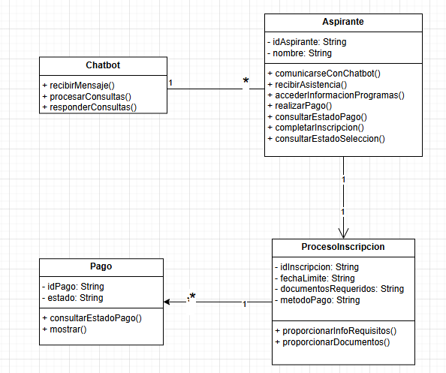

Diagrama de procesos

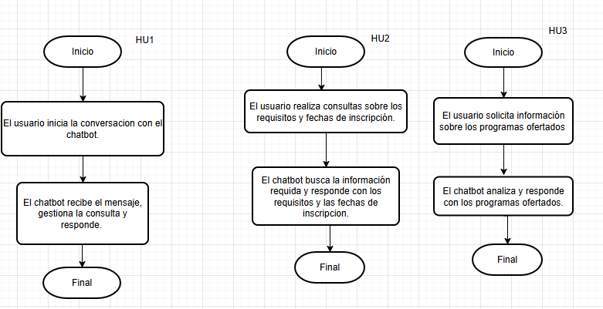

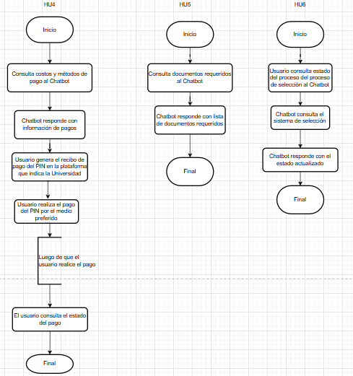

Incremento - Implementación de Historias de Usuario

Capturas de pantalla del software con las funcionalidades desarrolladas

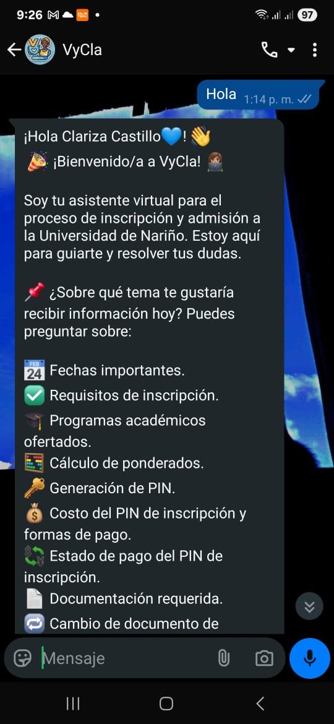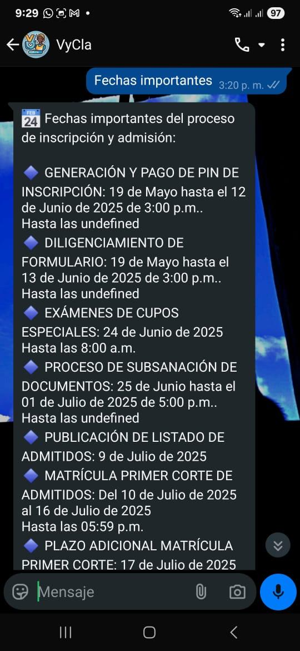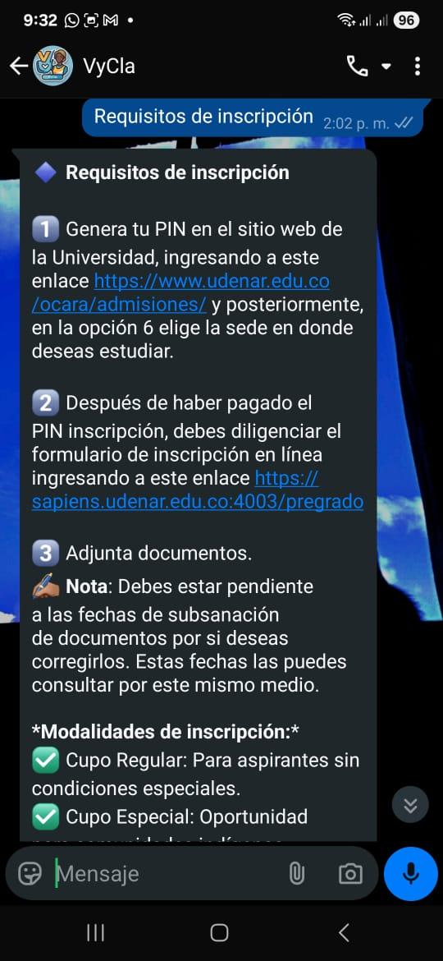

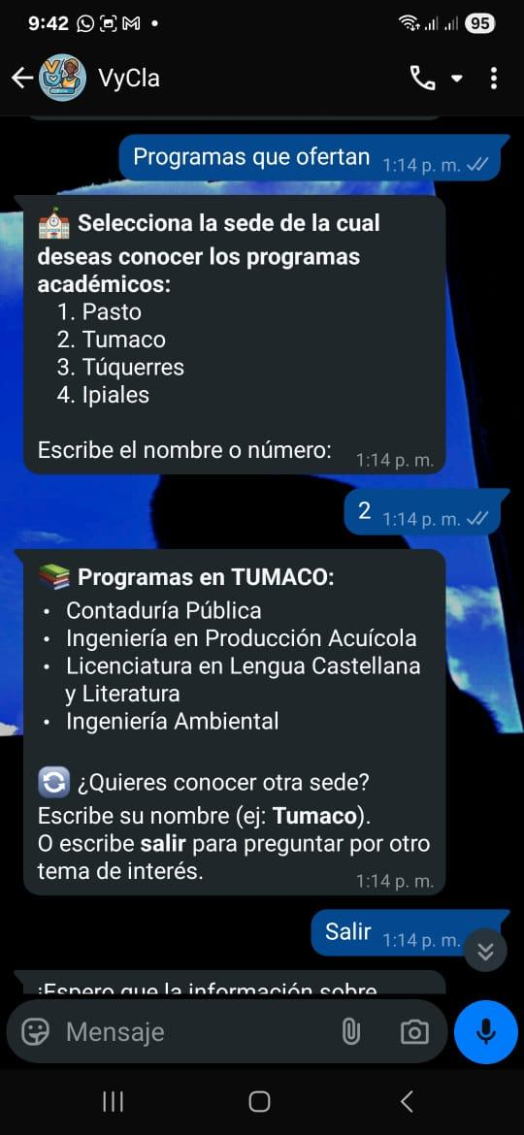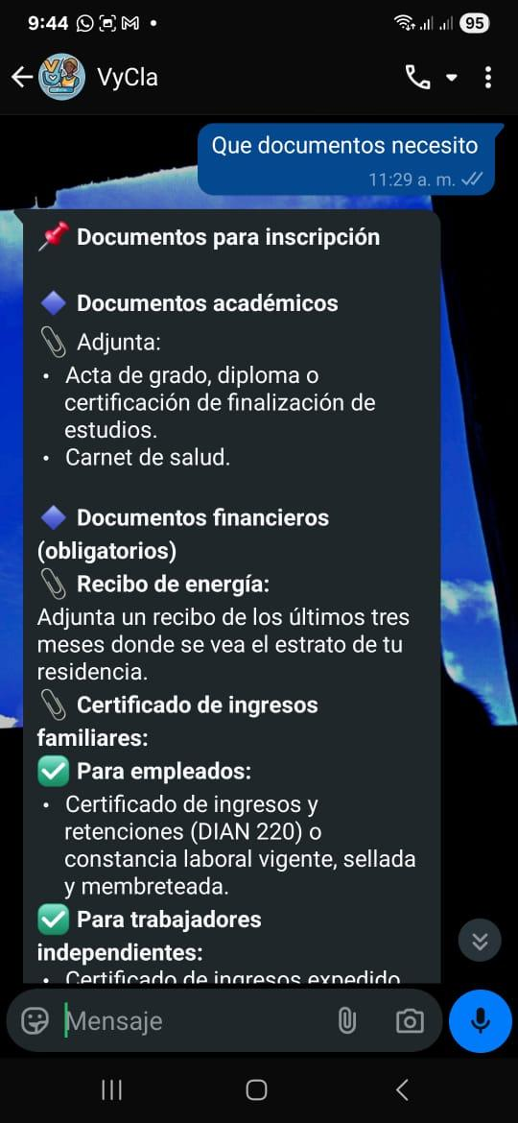

Sprint Review

**Debilidades**

Hubo dificultades a la hora de desarrollar los programas académicos, porque al ser extraídos de un documento no permitia la extracción específica de los programas, sino que al principio tomaba información y caracteres que no tenían que ver con la información requerida.

**Fortalezas**

Se pudo resolver de manera exitosa el inconveniente con los programas, ya que el equipo pudo encontrar el problema en un corto lapso de tiempo.

**Oportunidades de mejora**

Implementar un proceso más eficiente de extracción y limpieza de datos desde los documentos, para evitar traer caracteres no deseados.

Documentar los pasos seguidos para la solución encontrada, de manera que el equipo pueda reutilizar la experiencia en futuros sprints.

Product Backlog Actualizado

| Id | Como un… | Necesito… | Para… | Prioridad | Sprint | Estado |
| --- | --- | --- | --- | --- | --- | --- |
| 1 | Usuario | Comunicarse con el chatbot desde esta plataforma | Recibir asistencia rápida y efectiva | Alta | 1 | Hecho |
| 2 | Aspirante | Recibir información clara sobre los requisitos y fechas importantes | Poder cumplir con el proceso de inscripción a tiempo. | Alta | 1 | Hecho |
| 3 | Aspirante | Acceder a la información sobre los programas que ofrece la universidad | Elegir el que más se ajuste a mis intereses y necesidades. | Alta | 1 | Hecho |
| 4 | Aspirante | Saber qué documentos debo presentar y si me falta alguno | Completar correctamente el proceso de inscripción. | Alta | 1 | Hecho |
| 5 | Usuario | Que el chatbot detecte la intención de mi mensaje | que pueda comprender lo que pido y responder mi pregunta correctamente | Alta | 2 | Para ser iniciada |
| 6 | Sistema (Chatbot) | Tener un modelo de Procesamiento de Lenguaje Natural | Comprender exitosamente las solicitudes de los usuarios | Alta | 2 | Para ser iniciada |
| 7 | Sistema (Chatbot) | Implementar un dataset en formato Json con las intenciones, preguntas y respuestas | Entrenar el modelo de Procesamiento de Lenguaje Natural. | Alta | 2 | Para ser iniciada |
| 8 | Usuario | Conocer los costos, métodos y estados de pago. | Poder realizar mi pago correctamente y conocer el estado del pago. | Alta | 3 | Para ser iniciada |
| 9 | Usuario | Saber cómo funciona el proceso de selección y cuál es mi estado de admisión. | Estar informado y tomar decisiones oportunas | Alta | 3 | Para ser iniciada |
| 10 | Usuario | Saber información sobre el PIN de inscripción | saber los costos de pago y formas de pago | Alta | 3 | Para ser iniciada |
| 11 | Usuario | Calcular el ponderado | conocer a qué programas puedo inscribirme | Alta | 3 | Para ser iniciada |
| 12 | Sistema (Chatbot) | manejar funciones de scraping | consultar información de sitios web | Alta | 3 | Para ser iniciada |
| 13 | Usuario | Enviar mensajes de voz al chatbot | Comunicarse de forma más rápida y accesible sin necesidad de escribir | Alta | 4 | Para ser iniciada |
| 14 | Sistema (Chatbot) | Recibir mensajes de voz y almacenarlos temporalmente | Procesarlos con el modelo Whisper | Alta | 4 | Para ser iniciada |
| 15 | Sistema (Chatbot) | Transcribir los mensajes de voz usando el modelo Whisper | Convertirlos en texto entendible por el flujo de PLN | Alta | 4 | Para ser iniciada |
| 16 | Sistema (Chatbot) | Integrar el texto transcrito dentro del flujo de PLN | Dar una respuesta coherente al usuario como si hubiera escrito su consulta | Alta | 4 | Para ser iniciada |
| 17 | Usuario | Que los mensajes enviados se almacene | Mantener el historial de la conversación | Alta | 5 | Para ser iniciada |
| 18 | Usuario | Probar el chatbot con conversaciones reales | Verificar que las respuestas sean claras y útiles | Alta | 5 | Para ser iniciada |
| 19 | Usuario | Responder una encuesta de satisfacción al finalizar mi interacción con el chatbot | Que mi opinión quede registrada y pueda usarse en futuras mejoras | Alta | 5 | Para ser iniciada |

**Sprint 2**

Sprint Backlog

En la siguiente tabla se deben relacionar únicamente las HU de este sprint

| Id | Como un… | Necesito… | Para… | Prioridad | Sprint | Estado |  |
| --- | --- | --- | --- | --- | --- | --- | --- |
| 5 | Usuario | Que el chatbot detecte la intención de mi mensaje | que pueda comprender lo que pido y responder mi pregunta correctamente | Alta | 2 | Hecho |  |
| 6 | Sistema (Chatbot) | Tener un modelo de Procesamiento de Lenguaje Natural | Comprender exitosamente las solicitudes de los usuarios | Alta | 2 | Hecho |  |
| 7 | Sistema (Chatbot) | Implementar un dataset en formato Json con las intenciones, preguntas y respuestas | Entrenar el modelo de Procesamiento de Lenguaje Natural. | Alta | 2 | Hecho |  |

Historias de Usuario

La siguiente tabla debe construirse para cada historia de usuario

| Código: | HU05N | Prioridad: | Alta | Duración: |  |
| --- | --- | --- | --- | --- | --- |
| Título: | Usuario que quiere que se entienda su consulta | | | | |
| Historia de usuario | | | | | |
| Como: | Usuario | | | | |
| Necesito: | Que el chatbot detecte la intención de mi mensaje | | | | |
| Para: | Que pueda comprender lo que pido y responder mi pregunta correctamente | | | | |
| Criterios de aceptación | | | | | |
| Dado: | Que necesita información clara sobre su consulta | | | | |
| Cuando: | Un usuario realice una consulta al sistema | | | | |
| Entonces: | El sistema debe responder con la información correspondiente a esa consulta. | | | | |

| Código: | HU06N | Prioridad: | Alta | Duración: |  |
| --- | --- | --- | --- | --- | --- |
| Título: | Integrar Procesamiento de Lenguaje Natural | | | | |
| Historia de usuario | | | | | |
| Como: | Sistema (chatbot) | | | | |
| Necesito: | Tener un modelo de Procesamiento de Lenguaje Natural | | | | |
| Para: | Comprender exitosamente las solicitudes de los usuarios | | | | |
| Criterios de aceptación | | | | | |
| Dado: | Que las personas interactúen con el chatbot | | | | |
| Cuando: | Una persona escribe en lenguaje natural | | | | |
| Entonces: | El chatbot debe comprender ese lenguaje e interpretar su intención. | | | | |
| Maquetado | | | | | |
|  | | | | | |

| Código: | HU07N | Prioridad: | Alta | Duración: |  |
| --- | --- | --- | --- | --- | --- |
| Título: | Integrar un dataset para entrenar el modelo de PLN. | | | | |
| Historia de usuario | | | | | |
| Como: | Sistema (chatbot) | | | | |
| Necesito: | Implementar un dataset en formato Json con las intenciones, preguntas y respuestas | | | | |
| Para: | Entrenar el modelo de Procesamiento de Lenguaje Natural. | | | | |
| Criterios de aceptación | | | | | |
| Dado: | El modelo debe estar bien entrenado | | | | |
| Cuando: | se debe entrenar el modelo de PLN | | | | |
| Entonces: | se debe usar el dataset para su entrenamiento | | | | |
| Maquetado | | | | | |
|  | | | | | |

Diagrama de clases

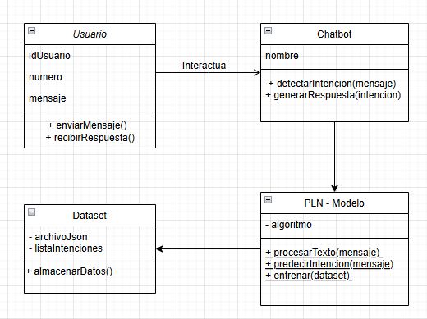

Diagrama de procesos

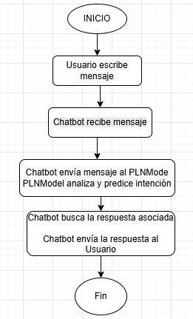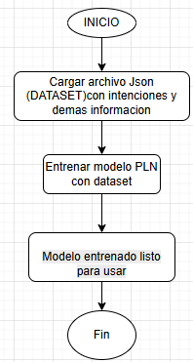

Incremento - Implementación de Historias de Usuario

Capturas de pantalla del software con las funcionalidades desarrolladas

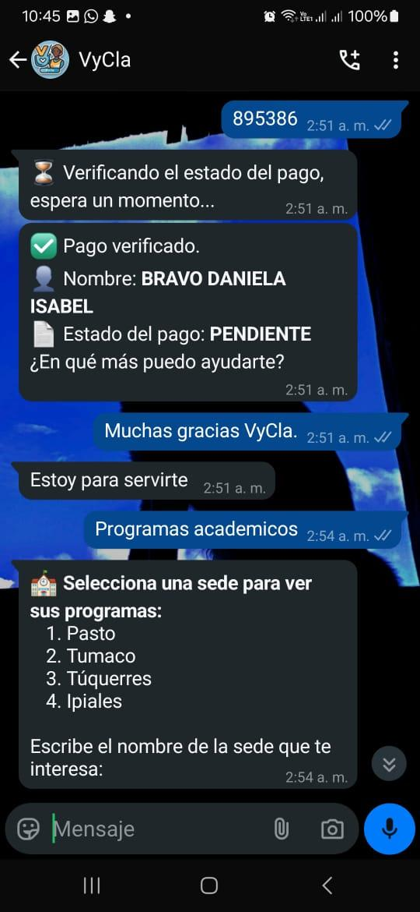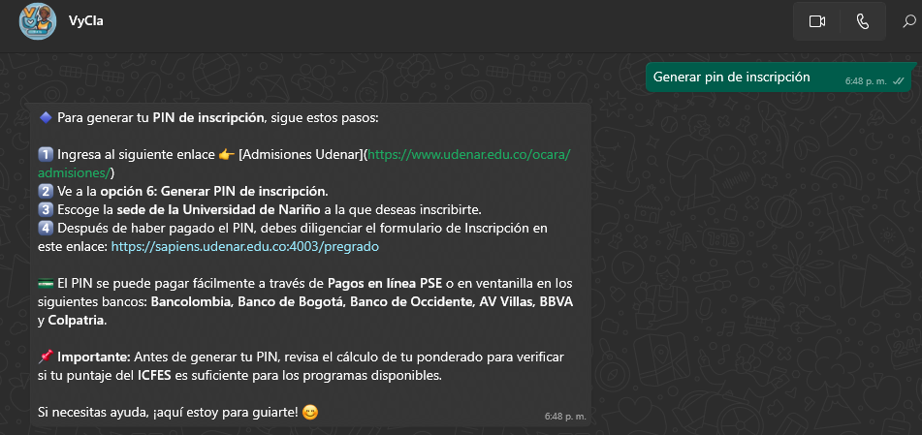

Sprint Review

**Debilidades**

El equipo tuvo problemas en lograr conseguir la cantidad de datos necesarios para entrenar el modelo.

**Fortalezas**

El modelo de PLN fue desarrollado de manera exitosa, con alta exactitud.

**Oportunidades de mejora**

Se puede mejorar como equipo en la búsqueda de datos.

Product Backlog Actualizado

| Id | Como un… | Necesito… | Para… | Prioridad | Sprint | Estado |
| --- | --- | --- | --- | --- | --- | --- |
| 1 | Usuario | Comunicarse con el chatbot desde esta plataforma | Recibir asistencia rápida y efectiva | Alta | 1 | Hecho |
| 2 | Aspirante | Recibir información clara sobre los requisitos y fechas importantes | Poder cumplir con el proceso de inscripción a tiempo. | Alta | 1 | Hecho |
| 3 | Aspirante | Acceder a la información sobre los programas que ofrece la universidad | Elegir el que más se ajuste a mis intereses y necesidades. | Alta | 1 | Hecho |
| 4 | Aspirante | Saber qué documentos debo presentar y si me falta alguno | Completar correctamente el proceso de inscripción. | Alta | 1 | Hecho |
| 5 | Usuario | Que el chatbot detecte la intención de mi mensaje | que pueda comprender lo que pido y responder mi pregunta correctamente | Alta | 2 | Hecho |
| 6 | Sistema (Chatbot) | Tener un modelo de Procesamiento de Lenguaje Natural | Comprender exitosamente las solicitudes de los usuarios | Alta | 2 | Hecho |
| 7 | Sistema (Chatbot) | Implementar un dataset en formato Json con las intenciones, preguntas y respuestas | Entrenar el modelo de Procesamiento de Lenguaje Natural. | Alta | 2 | Hecho |
| 8 | Usuario | Conocer los costos, métodos y estados de pago. | Poder realizar mi pago correctamente y conocer el estado del pago. | Alta | 3 | Para ser iniciada |
| 9 | Usuario | Saber cómo funciona el proceso de selección y cuál es mi estado de admisión. | Estar informado y tomar decisiones oportunas | Alta | 3 | Para ser iniciada |
| 10 | Usuario | Saber información sobre el PIN de inscripción | saber los costos de pago y formas de pago | Alta | 3 | Para ser iniciada |
| 11 | Usuario | Calcular el ponderado | conocer a qué programas puedo inscribirme | Alta | 3 | Para ser iniciada |
| 12 | Sistema (Chatbot) | manejar funciones de scraping | consultar información de sitios web | Alta | 3 | Para ser iniciada |
| 13 | Usuario | Enviar mensajes de voz al chatbot | Comunicarse de forma más rápida y accesible sin necesidad de escribir | Alta | 4 | Para ser iniciada |
| 14 | Sistema (Chatbot) | Recibir mensajes de voz y almacenarlos temporalmente | Procesarlos con el modelo Whisper | Alta | 4 | Para ser iniciada |
| 15 | Sistema (Chatbot) | Transcribir los mensajes de voz usando el modelo Whisper | Convertirlos en texto entendible por el flujo de PLN | Alta | 4 | Para ser iniciada |
| 16 | Sistema (Chatbot) | Integrar el texto transcrito dentro del flujo de PLN | Dar una respuesta coherente al usuario como si hubiera escrito su consulta | Alta | 4 | Para ser iniciada |
| 17 | Usuario | Que los mensajes enviados se almacene | Mantener el historial de la conversación | Alta | 5 | Para ser iniciada |
| 18 | Usuario | Probar el chatbot con conversaciones reales | Verificar que las respuestas sean claras y útiles | Alta | 5 | Para ser iniciada |
| 19 | Usuario | Responder una encuesta de satisfacción al finalizar mi interacción con el chatbot | Que mi opinión quede registrada y pueda usarse en futuras mejoras | Alta | 5 | Para ser iniciada |

**Sprint 3**

Sprint Backlog

En la siguiente tabla se deben relacionar únicamente las HU de este sprint

| Id | Como un… | Necesito… | Para… | Prioridad | Sprint | Estado |
| --- | --- | --- | --- | --- | --- | --- |
| 8 | Usuario | Conocer los costos, métodos y estados de pago. | Poder realizar mi pago correctamente y conocer el estado del pago. | Alta | 3 | Hecho |
| 9 | Usuario | Saber cómo funciona el proceso de selección y cuál es mi estado de admisión. | Estar informado y tomar decisiones oportunas | Alta | 3 | Hecho |
| 10 | Usuario | Saber información sobre el PIN de inscripción | saber los costos de pago y formas de pago | Alta | 3 | Hecho |
| 11 | Usuario | Calcular el ponderado | conocer a qué programas puedo inscribirme | Alta | 3 | Hecho |
| 12 | Sistema (Chatbot) | manejar funciones de scraping | consultar información de sitios web | Alta | 3 | Hecho |

Historias de Usuario

La siguiente tabla debe construirse para cada historia de usuario

| Código: | HU08N | Prioridad: | Alta | Duración: |  |
| --- | --- | --- | --- | --- | --- |
| Título: | Información sobre costos, métodos y estados de pago | | | | |
| Historia de usuario | | | | | |
| Como: | Usuario | | | | |
| Necesito: | Conocer los costos, métodos y estado | | | | |
| Para: | Poder realizar mi pago correctamente y dentro del plazo establecido. | | | | |
| Criterios de aceptación | | | | | |
| Dado: | Un usuario que desea inscribirse | | | | |
| Cuando: | Pregunte sobre los costos de inscripción, métodos de pago o estado de pago. | | | | |
| Entonces: | El chatbot debe listar con claridad los métodos de pago disponibles y los costos correspondientes. | | | | |
| Maquetado | | | | | |
|  | | | | | |

| Código: | HU09N | Prioridad: | Alta | Duración: |  |
| --- | --- | --- | --- | --- | --- |
| Título: | Información sobre el proceso de selección | | | | |
| Historia de usuario | | | | | |
| Como: | Usuario | | | | |
| Necesito: | Saber cómo funciona el proceso de selección y cuál es mi estado de admisión. | | | | |
| Para: | Estar informado y tomar decisiones oportunas. | | | | |
| Criterios de aceptación | | | | | |
| Dado: | Que un usuario desea conocer el estado de su proceso de admisión | | | | |
| Cuando: | Consulta al chatbot | | | | |
| Entonces: | Este debe proporcionar información sobre cómo es el proceso de selección . | | | | |
| Maquetado | | | | | |
|  | | | | | |

| Código: | HU10N | Prioridad: |  | Duración: |  |
| --- | --- | --- | --- | --- | --- |
| Título: | Información sobre PIN | | | | |
| Historia de usuario | | | | | |
| Como: | Usuario | | | | |
| Necesito: | Saber información sobre el PIN de inscripción | | | | |
| Para: | saber los costos de pago y formas de pago | | | | |
| Criterios de aceptación | | | | | |
| Dado: | Que para inscribirse | | | | |
| Cuando: | vaya a generar el pin | | | | |
| Entonces: | debo saber esa informacion | | | | |
| Maquetado | | | | | |
|  | | | | | |

| Código: | HU11N | Prioridad: | Alta | Duración: |  |
| --- | --- | --- | --- | --- | --- |
| Título: | Cálculo de ponderado | | | | |
| Historia de usuario | | | | | |
| Como: | Usuario | | | | |
| Necesito: | Calcular el ponderado | | | | |
| Para: | conocer a qué programas puedo inscribirme | | | | |
| Criterios de aceptación | | | | | |
| Dado: | Un usuario que desea conocer a qué programas aplicar | | | | |
| Cuando: | desea ingresar a la universidad | | | | |
| Entonces: | debe realizar su cálculo de ponderados por medio del chatbot | | | | |
| Maquetado | | | | | |
|  | | | | | |

| Código: | HU12N | Prioridad: | Alta | Duración: |  |
| --- | --- | --- | --- | --- | --- |
| Título: | Funciones de scraping | | | | |
| Historia de usuario | | | | | |
| Como: | Sistema (chatbot) | | | | |
| Necesito: | manejar funciones de scraping | | | | |
| Para: | consultar información de sitios web | | | | |
| Criterios de aceptación | | | | | |
| Dado: | Los usuarios necesitan información de la web | | | | |
| Cuando: | consulten sobre temas de la web | | | | |
| Entonces: | el chatbot debe manejar estas funciones de scraping | | | | |
| Maquetado | | | | | |
|  | | | | | |

Diagrama de clases

Incluir el diagrama de clases que soporta las historias de usuario registradas

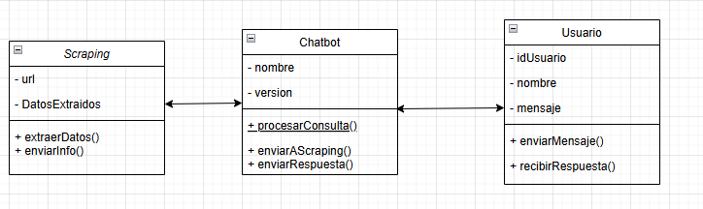

Diagrama de procesos

Incluir los diagramas de procesos que describen las historias de usuario registradas

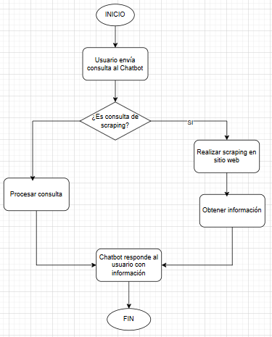

Incremento - Implementación de Historias de Usuario

Capturas de pantalla del software con las funcionalidades desarrolladas

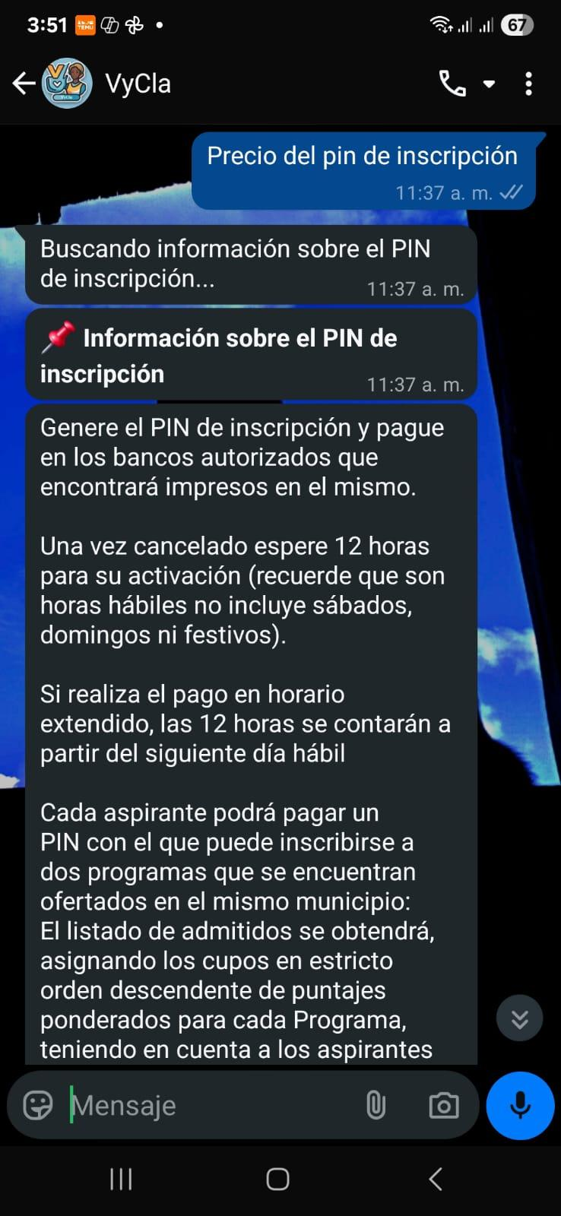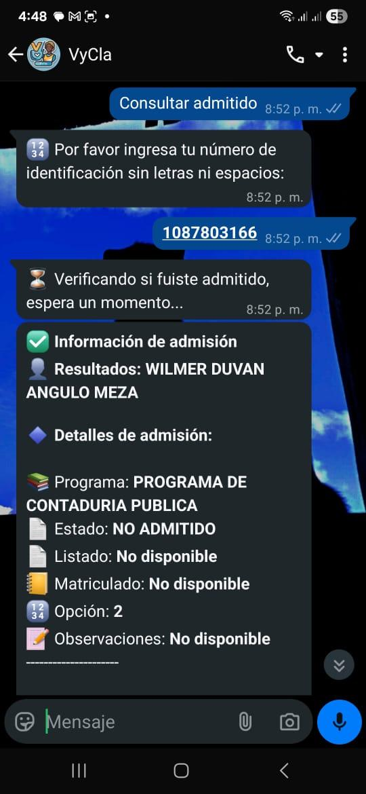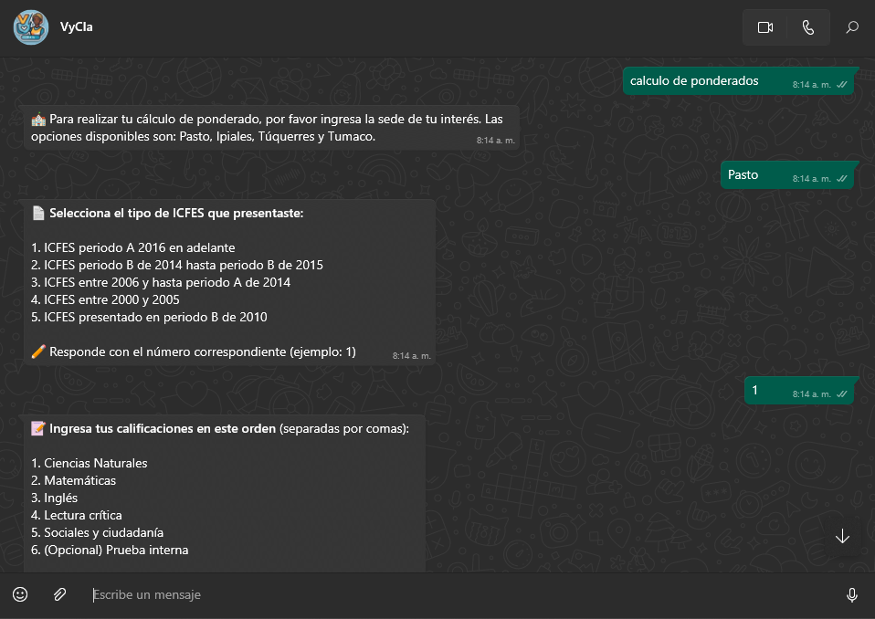

Sprint Review

**Debilidades**

Fue complejo para el equipo hacer la inspección de las páginas web donde se aplicaría la técnica de scraping.

**Fortalezas**

El equipo desarrolló y comprendió cómo funciona la técnica scraping de forma rápida.

**Oportunidades de mejora**

El equipo puede mejorar la forma de realizar la inspección a sitios web.

Product Backlog Actualizado

| Id | Como un… | Necesito… | Para… | Prioridad | Sprint | Estado |
| --- | --- | --- | --- | --- | --- | --- |
| 1 | Usuario | Comunicarse con el chatbot desde esta plataforma | Recibir asistencia rápida y efectiva | Alta | 1 | Hecho |
| 2 | Aspirante | Recibir información clara sobre los requisitos y fechas importantes | Poder cumplir con el proceso de inscripción a tiempo. | Alta | 1 | Hecho |
| 3 | Aspirante | Acceder a la información sobre los programas que ofrece la universidad | Elegir el que más se ajuste a mis intereses y necesidades. | Alta | 1 | Hecho |
| 4 | Aspirante | Saber qué documentos debo presentar y si me falta alguno | Completar correctamente el proceso de inscripción. | Alta | 1 | Hecho |
| 5 | Usuario | Que el chatbot detecte la intención de mi mensaje | que pueda comprender lo que pido y responder mi pregunta correctamente | Alta | 2 | Hecho |
| 6 | Sistema (Chatbot) | Tener un modelo de Procesamiento de Lenguaje Natural | Comprender exitosamente las solicitudes de los usuarios | Alta | 2 | Hecho |
| 7 | Sistema (Chatbot) | Implementar un dataset en formato Json con las intenciones, preguntas y respuestas | Entrenar el modelo de Procesamiento de Lenguaje Natural. | Alta | 2 | Hecho |
| 8 | Usuario | Conocer los costos, métodos y estados de pago. | Poder realizar mi pago correctamente y conocer el estado del pago. | Alta | 3 | Hecho |
| 9 | Usuario | Saber cómo funciona el proceso de selección y cuál es mi estado de admisión. | Estar informado y tomar decisiones oportunas | Alta | 3 | Hecho |
| 10 | Usuario | Saber información sobre el PIN de inscripción | saber los costos de pago y formas de pago | Alta | 3 | Hecho |
| 11 | Usuario | Calcular el ponderado | conocer a qué programas puedo inscribirme | Alta | 3 | Hecho |
| 12 | Sistema (Chatbot) | manejar funciones de scraping | consultar información de sitios web | Alta | 3 | Hecho |
| 13 | Usuario | Enviar mensajes de voz al chatbot | Comunicarse de forma más rápida y accesible sin necesidad de escribir | Alta | 4 | Para ser iniciada |
| 14 | Sistema (Chatbot) | Recibir mensajes de voz y almacenarlos temporalmente | Procesarlos con el modelo Whisper | Alta | 4 | Para ser iniciada |
| 15 | Sistema (Chatbot) | Transcribir los mensajes de voz usando el modelo Whisper | Convertirlos en texto entendible por el flujo de PLN | Alta | 4 | Para ser iniciada |
| 16 | Sistema (Chatbot) | Integrar el texto transcrito dentro del flujo de PLN | Dar una respuesta coherente al usuario como si hubiera escrito su consulta | Alta | 4 | Para ser iniciada |
| 17 | Usuario | Que los mensajes enviados se almacene | Mantener el historial de la conversación | Alta | 5 | Para ser iniciada |
| 18 | Usuario | Probar el chatbot con conversaciones reales | Verificar que las respuestas sean claras y útiles | Alta | 5 | Para ser iniciada |
| 19 | Usuario | Responder una encuesta de satisfacción al finalizar mi interacción con el chatbot | Que mi opinión quede registrada y pueda usarse en futuras mejoras | Alta | 5 | Para ser iniciada |

**Sprint 4**

Sprint Backlog

En la siguiente tabla se deben relacionar únicamente las HU de este sprint

| Id | Como un… | Necesito… | Para… | Prioridad | Sprint | Estado |
| --- | --- | --- | --- | --- | --- | --- |
| 13 | Usuario | Enviar mensajes de voz al chatbot | Comunicarse de forma más rápida y accesible sin necesidad de escribir | Alta | 4 | Hecho |
| 14 | Sistema (Chatbot) | Recibir mensajes de voz y almacenarlos temporalmente | Procesarlos con el modelo Whisper | Alta | 4 | Hecho |
| 15 | Sistema (Chatbot) | Transcribir los mensajes de voz usando el modelo Whisper | Convertirlos en texto entendible por el flujo de PLN | Alta | 4 | Hecho |
| 16 | Sistema (Chatbot) | Integrar el texto transcrito dentro del flujo de PLN | Dar una respuesta coherente al usuario como si hubiera escrito su consulta | Alta | 4 | Hecho |

Historias de Usuario

La siguiente tabla debe construirse para cada historia de usuario

| Código: | HU13N | Prioridad: | Alta | Duración: |  |
| --- | --- | --- | --- | --- | --- |
| Título: | Envío de mensajes de voz al chatbot | | | | |
| Historia de usuario | | | | | |
| Como: | Usuario | | | | |
| Necesito: | Enviar mensajes de voz al chatbot | | | | |
| Para: | Comunicarse de forma más rápida y accesible sin necesidad de escribir | | | | |
| Criterios de aceptación | | | | | |
| Dado: | que el usuario desea comunicarse con el chatbot | | | | |
| Cuando: | envía un mensaje de voz desde WhatsApp | | | | |
| Entonces: | el chatbot debe recibir el audio correctamente para ser procesado | | | | |
| Maquetado | | | | | |
|  | | | | | |

| Código: | HU14N | Prioridad: | Alta | Duración: |  |
| --- | --- | --- | --- | --- | --- |
| Título: | Recepción de mensajes de voz | | | | |
| Historia de usuario | | | | | |
| Como: | Sistema (Chatbot) | | | | |
| Necesito: | Recibir mensajes de voz y almacenarlos temporalmente | | | | |
| Para: | Procesarlos con el modelo Whisper | | | | |
| Criterios de aceptación | | | | | |
| Dado: | que el usuario ha enviado un mensaje de voz | | | | |
| Cuando: | el chatbot recibe el archivo de audio | | | | |
| Entonces: | debe almacenarlo temporalmente en el servidor para transcribirlo | | | | |
| Maquetado | | | | | |
|  | | | | | |

| Código: | HU15N | Prioridad: | Alta | Duración: |  |
| --- | --- | --- | --- | --- | --- |
| Título: |  | | | | |
| Historia de usuario | | | | | |
| Como: | Sistema (Chatbot) | | | | |
| Necesito: | Transcribir los mensajes de voz usando el modelo Whisper | | | | |
| Para: | Convertirlos en texto entendible por el flujo de PLN | | | | |
| Criterios de aceptación | | | | | |
| Dado: | que el chatbot ha recibido el archivo de audio | | | | |
| Cuando: | el sistema lo procese con Whisper | | | | |
| Entonces: | debe devolver el texto correspondiente a la transcripción del audio | | | | |
| Maquetado | | | | | |
|  | | | | | |

| Código: | HU16N | Prioridad: | Alta | Duración: |  |
| --- | --- | --- | --- | --- | --- |
| Título: | Integración de texto transcrito al flujo de PLN | | | | |
| Historia de usuario | | | | | |
| Como: | Sistema (Chatbot) | | | | |
| Necesito: | Integrar el texto transcrito dentro del flujo de PLN | | | | |
| Para: | Dar una respuesta coherente al usuario como si hubiera escrito su consulta | | | | |
| Criterios de aceptación | | | | | |
| Dado: | que el sistema ya obtuvo el texto transcrito del mensaje de voz | | | | |
| Cuando: | el texto es analizado por el modelo de PLN | | | | |
| Entonces: | el chatbot debe enviar al usuario una respuesta coherente y precisa | | | | |
| Maquetado | | | | | |
|  | | | | | |

Diagrama de clases

Incluir el diagrama de clases que soporta las historias de usuario registradas

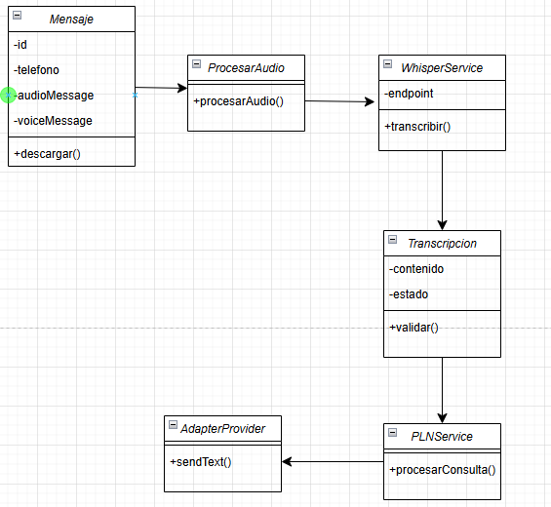

Diagrama de procesos

Incluir los diagramas de procesos que describen las historias de usuario registradas

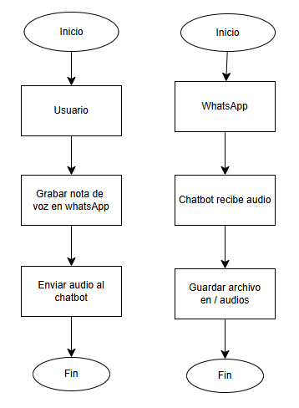

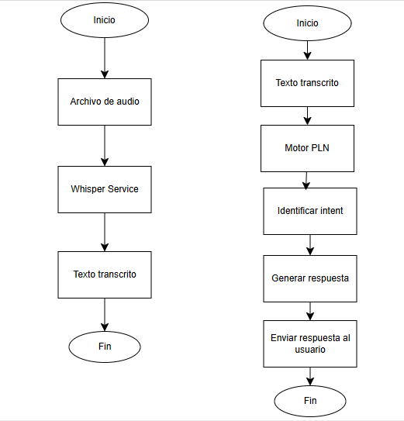

Incremento - Implementación de Historias de Usuario

Capturas de pantalla del software con las funcionalidades desarrolladas

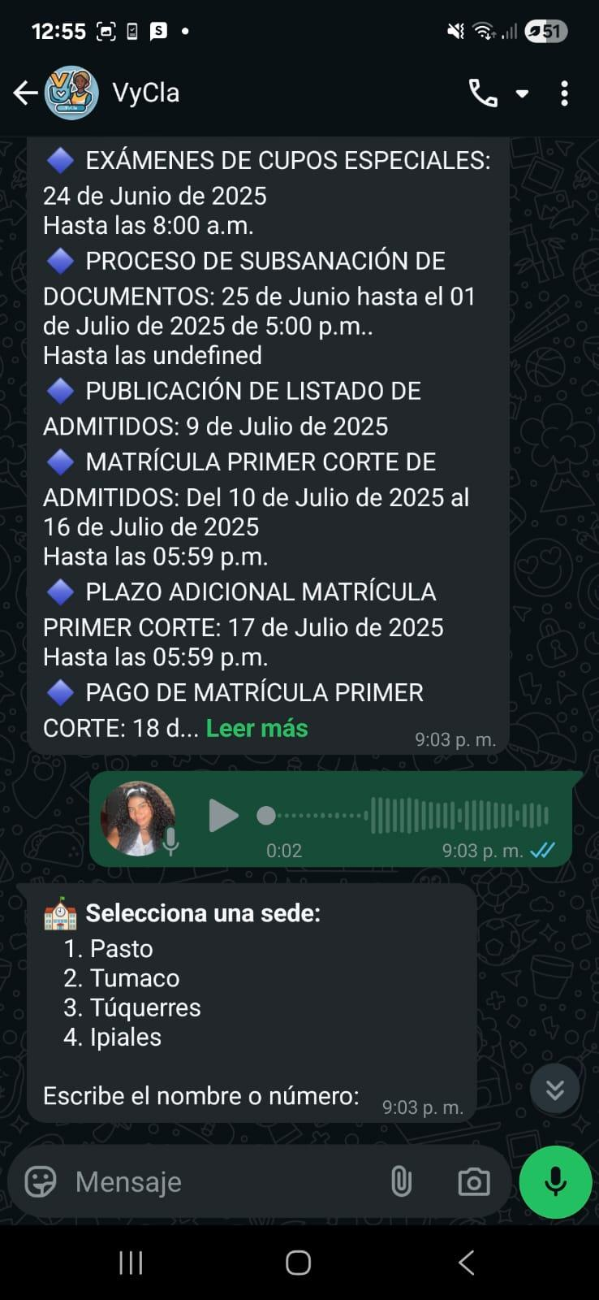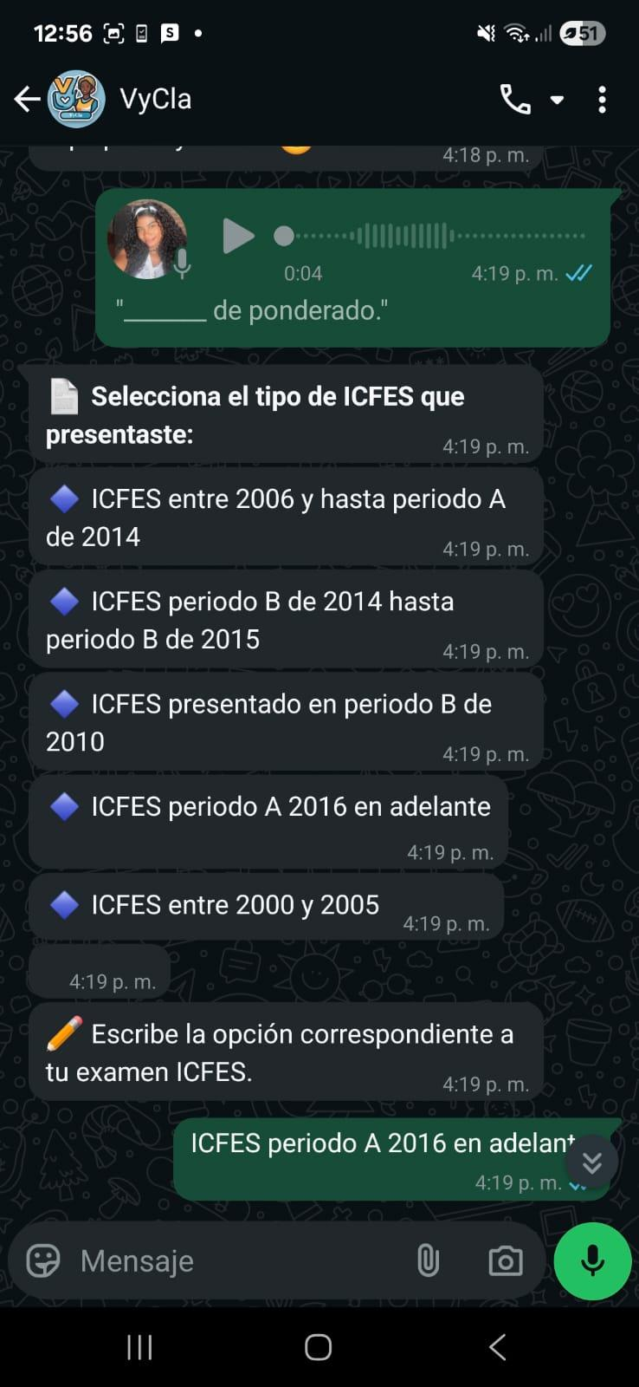

Sprint Review

**Debilidades**

-Dificultades iniciales en la integración del modelo Whisper para la transcripción.

-Retrasos en la depuración de errores al procesar audios en diferentes formatos.

-Dependencia de un servicio local de Whisper, lo cual generó limitaciones en pruebas distribuidas.

**Fortalezas**

-El equipo logró implementar con éxito la recepción de notas de voz en el chatbot.

-Se consiguió implementación confiable de audio a texto con Whisper.

-La integración con el flujo de PLN permitió que los usuarios recibieran respuestas a partir de sus audios.

-Alta colaboración del equipo para resolver problemas técnicos rápidamente

**Oportunidades de mejora**

-Documentar mejor el flujo de procesamiento de audio para facilitar futuras integraciones.

-Implementar pruebas de servicios en la nube(ej. Whisper API) para mejorar la escalabilidad.

Product Backlog Actualizado

| Id | Como un… | Necesito… | Para… | Prioridad | Sprint | Estado |
| --- | --- | --- | --- | --- | --- | --- |
| 1 | Usuario | Comunicarse con el chatbot desde esta plataforma | Recibir asistencia rápida y efectiva | Alta | 1 | Hecho |
| 2 | Aspirante | Recibir información clara sobre los requisitos y fechas importantes | Poder cumplir con el proceso de inscripción a tiempo. | Alta | 1 | Hecho |
| 3 | Aspirante | Acceder a la información sobre los programas que ofrece la universidad | Elegir el que más se ajuste a mis intereses y necesidades. | Alta | 1 | Hecho |
| 4 | Aspirante | Saber qué documentos debo presentar y si me falta alguno | Completar correctamente el proceso de inscripción. | Alta | 1 | Hecho |
| 5 | Usuario | Que el chatbot detecte la intención de mi mensaje | que pueda comprender lo que pido y responder mi pregunta correctamente | Alta | 2 | Hecho |
| 6 | Sistema (Chatbot) | Tener un modelo de Procesamiento de Lenguaje Natural | Comprender exitosamente las solicitudes de los usuarios | Alta | 2 | Hecho |
| 7 | Sistema (Chatbot) | Implementar un dataset en formato Json con las intenciones, preguntas y respuestas | Entrenar el modelo de Procesamiento de Lenguaje Natural. | Alta | 2 | Hecho |
| 8 | Usuario | Conocer los costos, métodos y estados de pago. | Poder realizar mi pago correctamente y conocer el estado del pago. | Alta | 3 | Hecho |
| 9 | Usuario | Saber cómo funciona el proceso de selección y cuál es mi estado de admisión. | Estar informado y tomar decisiones oportunas | Alta | 3 | Hecho |
| 10 | Usuario | Saber información sobre el PIN de inscripción | saber los costos de pago y formas de pago | Alta | 3 | Hecho |
| 11 | Usuario | Calcular el ponderado | conocer a qué programas puedo inscribirme | Alta | 3 | Hecho |
| 12 | Sistema (Chatbot) | manejar funciones de scraping | consultar información de sitios web | Alta | 3 | Hecho |
| 13 | Usuario | Enviar mensajes de voz al chatbot | Comunicarse de forma más rápida y accesible sin necesidad de escribir | Alta | 4 | Hecho |
| 14 | Sistema (Chatbot) | Recibir mensajes de voz y almacenarlos temporalmente | Procesarlos con el modelo Whisper | Alta | 4 | Hecho |
| 15 | Sistema (Chatbot) | Transcribir los mensajes de voz usando el modelo Whisper | Convertirlos en texto entendible por el flujo de PLN | Alta | 4 | Hecho |
| 16 | Sistema (Chatbot) | Integrar el texto transcrito dentro del flujo de PLN | Dar una respuesta coherente al usuario como si hubiera escrito su consulta | Alta | 4 | Hecho |
| 17 | Usuario | Que los mensajes enviados se almacene | Mantener el historial de la conversación | Alta | 5 | Para ser iniciada |
| 18 | Usuario | Probar el chatbot con conversaciones reales | Verificar que las respuestas sean claras y útiles | Alta | 5 | Para ser iniciada |
| 19 | Usuario | Responder una encuesta de satisfacción al finalizar mi interacción con el chatbot | Que mi opinión quede registrada y pueda usarse en futuras mejoras | Alta | 5 | Para ser iniciada |

**Sprint 5**

Sprint Backlog

En la siguiente tabla se deben relacionar únicamente las HU de este sprint

| Id | Como un… | Necesito… | Para… | Prioridad | Sprint | Estado |
| --- | --- | --- | --- | --- | --- | --- |
| 17 | Usuario | Que los mensajes enviados se almacene | Mantener el historial de la conversación | Alta | 5 | Hecho |
| 18 | Usuario | Probar el chatbot con conversaciones reales | Verificar que las respuestas sean claras y útiles | Alta | 5 | Hecho |
| 19 | Usuario | Responder una encuesta de satisfacción al finalizar mi interacción con el chatbot | Que mi opinión quede registrada y pueda usarse en futuras mejoras | Alta | 5 | Hecho |

Historias de Usuario

La siguiente tabla debe construirse para cada historia de usuario

| Código: | HU17N | Prioridad: | Alta | Duración: |  |
| --- | --- | --- | --- | --- | --- |
| Título: |  | | | | |
| Historia de usuario | | | | | |
| Como: | Usuario | | | | |
| Necesito: | Que los mensajes enviados y las respuestas del chatbot se almacenen | | | | |
| Para: | Mantener el historial de la conversación y dar continuidad en futuras interacciones | | | | |
| Criterios de aceptación | | | | | |
| Dado: | Que envío un mensaje al chatbot | | | | |
| Cuando: | El chatbot recibe y procesa el mensaje | | | | |
| Entonces: | El mensaje y la respuesta deben almacenarse en PostgreSQL con fecha, hora y número de usuario. | | | | |
| Maquetado | | | | | |
| CREATE TABLE mensajes (  id SERIAL PRIMARY KEY,  numero VARCHAR(50) NOT NULL,  mensaje TEXT NOT NULL,  fecha TIMESTAMP DEFAULT NOW()  ); | | | | | |

| Código: | HU18N | Prioridad: | Alta | Duración: |  |
| --- | --- | --- | --- | --- | --- |
| Título: | Pruebas funcionales con aspirantes | | | | |
| Historia de usuario | | | | | |
| Como: | Usuario | | | | |
| Necesito: | Probar el chatbot con conversaciones reales | | | | |
| Para: | Verificar que las respuestas sean claras y útiles | | | | |
| Criterios de aceptación | | | | | |
| Dado: | Que se realiza una prueba con un aspirante real | | | | |
| Cuando: | El aspirante formula preguntas comunes (fechas, programas, requisitos, PIN, ponderados) | | | | |
| Entonces: | El chatbot debe responder correctamente según la información registrada en los intents y la base de datos. | | | | |
| Maquetado | | | | | |
|  | | | | | |

| Código: | HU19N | Prioridad: | Alta | Duración: |  |
| --- | --- | --- | --- | --- | --- |
| Título: | Encuesta de satisfacción al finalizar la interacción | | | | |
| Historia de usuario | | | | | |
| Como: | Usuario | | | | |
| Necesito: | Responder una encuesta de satisfacción al finalizar mi interacción con el chatbot | | | | |
| Para: | Que mi opinión quede registrada y pueda usarse en futuras mejoras | | | | |
| Criterios de aceptación | | | | | |
| Dado: | Que terminó una conversación con el chatbot | | | | |
| Cuando: | El chatbot me envía la encuesta de satisfacción con tres preguntas (nivel de satisfacción, recomendación, sugerencias) | | | | |
| Entonces: | Mis respuestas deben almacenarse en la base de datos, aunque las sugerencias aún no se apliquen. | | | | |
| Maquetado | | | | | |
| CREATE TABLE mensajes (  id SERIAL PRIMARY KEY,  numero VARCHAR(50) NOT NULL,  mensaje TEXT NOT NULL,  fecha TIMESTAMP DEFAULT NOW()  ); | | | | | |

Diagrama de clases

Incluir el diagrama de clases que soporta las historias de usuario registradas

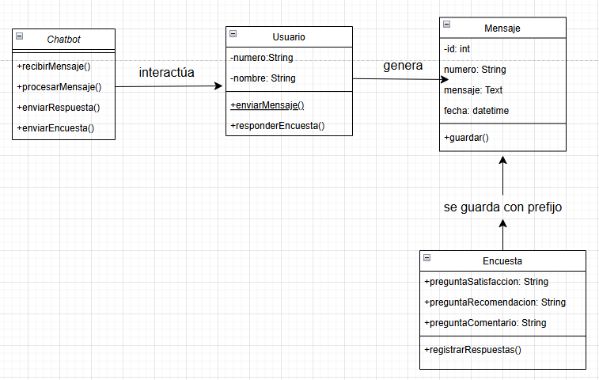

Diagrama de procesos

Incluir los diagramas de procesos que describen las historias de usuario registradas

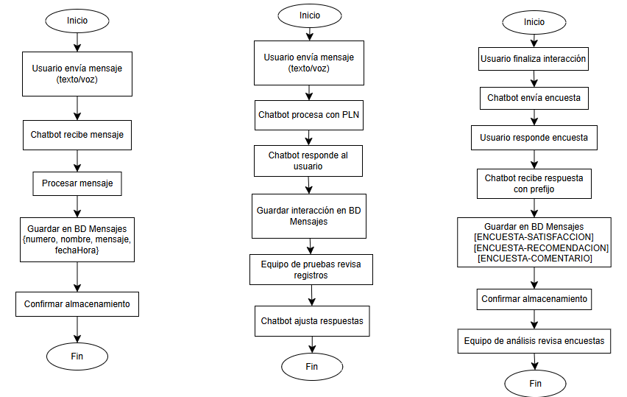

Incremento - Implementación de Historias de Usuario

Capturas de pantalla del software con las funcionalidades desarrolladas

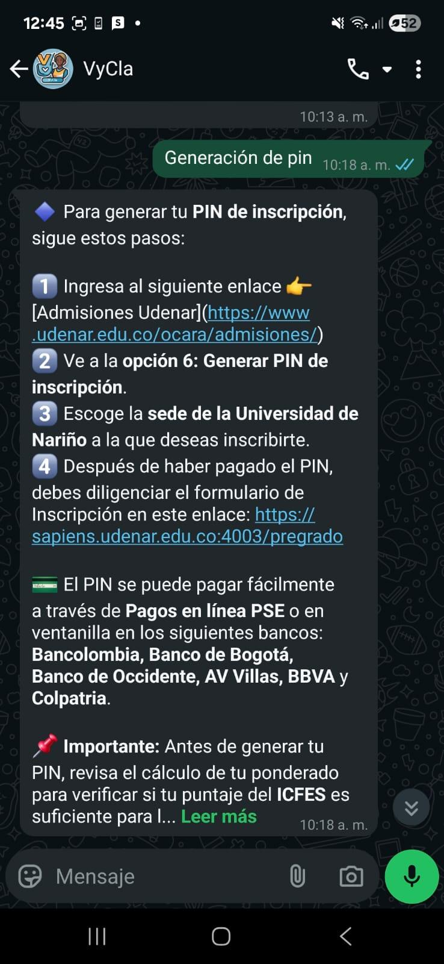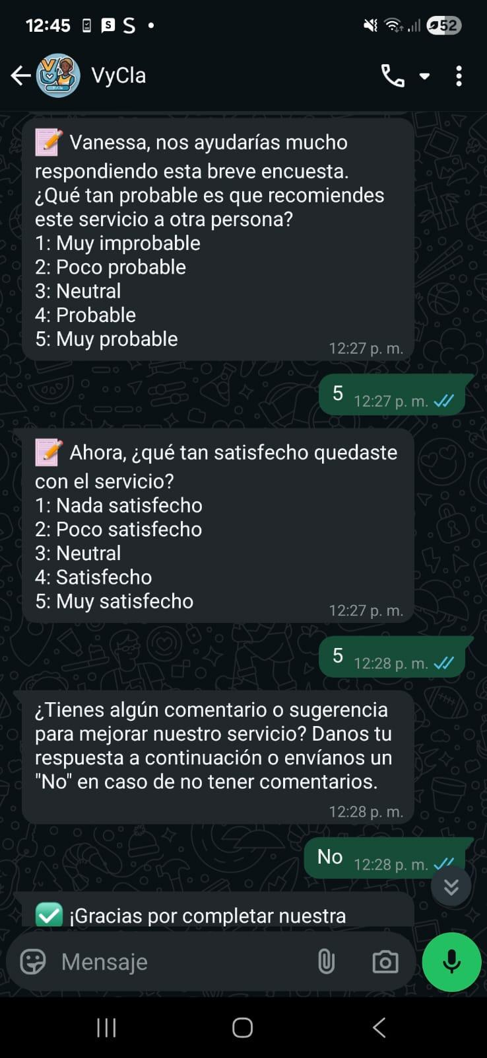

Sprint Review

**Debilidades**

-Falta de experiencia inicial en optimización de consultas en PostgreSQL.

-No se aplicaron aún las recomendaciones recibidas en las encuestas de usuarios.

-Algunas inconsistencias menores en la estructura de los mensajes almacenados.

**Fortalezas**

-Se logró implementar con éxito el almacenamiento de mensajes y contexto conversacional en la base de datos.

-Se aplicaron pruebas funcionales completas con usuarios reales, lo que permitió validar la claridad de las respuestas.

-Se integró la encuesta de satisfacción para recoger retroalimentación de los aspirantes.

**Oportunidades de mejora**

-Normalizar mejor los datos almacenados en la base de datos para facilitar el análisis.

-Definir un proceso para aplicar la retroalimentación de las encuestas en mejoras del chatbot.

Product Backlog Actualizado

| Id | Como un… | Necesito… | Para… | Prioridad | Sprint | Estado |
| --- | --- | --- | --- | --- | --- | --- |
| 1 | Usuario | Comunicarse con el chatbot desde esta plataforma | Recibir asistencia rápida y efectiva | Alta | 1 | Hecho |
| 2 | Aspirante | Recibir información clara sobre los requisitos y fechas importantes | Poder cumplir con el proceso de inscripción a tiempo. | Alta | 1 | Hecho |
| 3 | Aspirante | Acceder a la información sobre los programas que ofrece la universidad | Elegir el que más se ajuste a mis intereses y necesidades. | Alta | 1 | Hecho |
| 4 | Aspirante | Saber qué documentos debo presentar y si me falta alguno | Completar correctamente el proceso de inscripción. | Alta | 1 | Hecho |
| 5 | Usuario | Que el chatbot detecte la intención de mi mensaje | que pueda comprender lo que pido y responder mi pregunta correctamente | Alta | 2 | Hecho |
| 6 | Sistema (Chatbot) | Tener un modelo de Procesamiento de Lenguaje Natural | Comprender exitosamente las solicitudes de los usuarios | Alta | 2 | Hecho |
| 7 | Sistema (Chatbot) | Implementar un dataset en formato Json con las intenciones, preguntas y respuestas | Entrenar el modelo de Procesamiento de Lenguaje Natural. | Alta | 2 | Hecho |
| 8 | Usuario | Conocer los costos, métodos y estados de pago. | Poder realizar mi pago correctamente y conocer el estado del pago. | Alta | 3 | Hecho |
| 9 | Usuario | Saber cómo funciona el proceso de selección y cuál es mi estado de admisión. | Estar informado y tomar decisiones oportunas | Alta | 3 | Hecho |
| 10 | Usuario | Saber información sobre el PIN de inscripción | saber los costos de pago y formas de pago | Alta | 3 | Hecho |
| 11 | Usuario | Calcular el ponderado | conocer a qué programas puedo inscribirme | Alta | 3 | Hecho |
| 12 | Sistema (Chatbot) | manejar funciones de scraping | consultar información de sitios web | Alta | 3 | Hecho |
| 13 | Usuario | Enviar mensajes de voz al chatbot | Comunicarse de forma más rápida y accesible sin necesidad de escribir | Alta | 4 | Hecho |
| 14 | Sistema (Chatbot) | Recibir mensajes de voz y almacenarlos temporalmente | Procesarlos con el modelo Whisper | Alta | 4 | Hecho |
| 15 | Sistema (Chatbot) | Transcribir los mensajes de voz usando el modelo Whisper | Convertirlos en texto entendible por el flujo de PLN | Alta | 4 | Hecho |
| 16 | Sistema (Chatbot) | Integrar el texto transcrito dentro del flujo de PLN | Dar una respuesta coherente al usuario como si hubiera escrito su consulta | Alta | 4 | Hecho |
| 17 | Usuario | Que los mensajes enviados se almacene | Mantener el historial de la conversación | Alta | 5 | Hecho |
| 18 | Usuario | Probar el chatbot con conversaciones reales | Verificar que las respuestas sean claras y útiles | Alta | 5 | Hecho |
| 19 | Usuario | Responder una encuesta de satisfacción al finalizar mi interacción con el chatbot | Que mi opinión quede registrada y pueda usarse en futuras mejoras | Alta | 5 | Hecho |